Приложение 1

МИНИСТЕРСТВО НАУКИ И ВЫСШЕГООБРАЗОВАНИЯ РОССИЙСКОЙ ФЕДЕРАЦИИ
Федеральное государственное бюджетное образовательное учреждение
высшего образования
«Забайкальский государственный университет»

(ФГБОУ ВО «ЗабГУ»)

Факультет физической культуры и спорта
Кафедра спортивных и медико-биологических дисциплин

УЧЕБНЫЕ МАТЕРИАЛЫ

для студентов заочной формы обучения

по ______________Анатомии_______________
наименование дисциплины (модуля)

для направления подготовки (специальности)

44.03.01 Педагогическое образование

Профиль «Физкультурное образование»
код и наименование направления подготовки (специальности)

Общая трудоемкость дисциплины (модуля) 144/4

Виды занятий | Распределение по семестрам  в часах |  |  | Всего часов
 | -5-  семестр | ----  семестр | ----  семестр
1 | 2 | 3 | 4 | 5
Общая трудоемкость | 144 |  |  | 144
Аудиторные занятия, в т.ч.: | 16 |  |  | 16
лекционные (ЛК) | 6 |  |  | 6
практические (семинарские) (ПЗ, СЗ)
лабораторные (ЛР) | 10 |  |  | 10
Самостоятельная работа студентов (СРС) | 92 |  |  | 92
Форма промежуточного контроля в семестре* | экз |  |  | 36
Курсовая работа (курсовой проект) (КР, КП)
Краткое содержание курса
Перечень изучаемых тем, разделов дисциплины (модуля).
Модуль | Наименование раздела | Всего часов | Аудиторные занятия |  |  | СРС
 |  |  | ЛК | ПЗ  (СЗ) | ЛР
1 | Анатомия органов исполнения движений человека. Остеология, артрология. Миология, динамическая анатомия. | 28 |  |  | 4 | 24
2 | Анатомия органов систем обеспечения деятельности человека. Учение о внутренних органах:  Дыхательная система. Пищеварительная система. Мочеполовая система | 26 | 2 |  | 2 | 22
3 | Анатомия органов систем обеспечения деятельности человека. Учение о сердечно-сосудистой системе. Анатомия лимфатической системы и органов иммуногенеза. | 28 | 2 |  | 2 | 24
4 | Анатомия органов систем регулирования и управления деятельностью человека.  Учение об эндокринной системе.  Учение об органах чувств.  Строение спинного и головного мозга. | 26 | 2 |  | 2 | 22
 | ИТОГО | 108 | 6 |  | 10 | 92

Форма текущего контроля
Реферат
Методические рекомендации по написанию реферата. Критерии оценки рефератов
Реферат – краткая запись идей, содержащихся в одном или нескольких источниках, которая требует умения сопоставлять и анализировать различные точки зрения. Реферат – одна из форм интерпретации исходного текста или нескольких источников. Поэтому реферат, в отличие от конспекта, является новым, авторским текстом. Новизна в данном случае подразумевает новое изложение, систематизацию материала, особую авторскую позицию при сопоставлении различных точек зрения.
Реферирование предполагает изложение какого-либо вопроса на основе классификации, обобщения, анализа и синтеза одного или нескольких источников.
Специфика реферата (по сравнению с курсовой работой):
• не содержит развернутых доказательств, сравнений, рассуждений, оценок,
• дает ответ на вопрос, что нового, существенного содержится в тексте.

Виды рефератов

По полноте изложения | Информативные (рефераты-конспекты).
 | Индикативные (рефераты-резюме).
По количеству реферируемых источников | Монографические.
 | Обзорные.

Структура реферата:
1) титульный лист;
2) план работы с указанием страниц каждого вопроса, подвопроса (пункта);
3) введение;
4) текстовое изложение материала, разбитое на вопросы и подвопросы (пункты, подпункты) с необходимыми ссылками на источники, использованные автором;
5) заключение;
6) список использованной литературы;
7) приложения, которые состоят из таблиц, диаграмм, графиков, рисунков, схем (необязательная часть реферата).
Приложения располагаются последовательно, согласно заголовкам, отражающим их содержание.
Реферат оценивается научным руководителем исходя из установленных кафедрой показателей и критериев оценки реферата.

Критерии и показатели, используемые при оценивании учебного реферата

Критерии | Показатели
1.Новизна реферированного текста  Макс. - 20 баллов | - актуальность проблемы и темы;  - новизна и самостоятельность в постановке проблемы, в формулировании нового аспекта выбранной для анализа проблемы;  - наличие авторской позиции, самостоятельность суждений.
2. Степень раскрытия сущности проблемы  Макс. - 30 баллов | - соответствие плана теме реферата;  - соответствие содержания теме и плану реферата;  - полнота и глубина раскрытия основных понятий проблемы;  - обоснованность способов и методов работы с материалом;  - умение работать с литературой, систематизировать и структурировать материал;  - умение обобщать, сопоставлять различные точки зрения по рассматриваемому вопросу, аргументировать основные положения и выводы.
3. Обоснованность выбора источников  Макс. - 20 баллов | - круг, полнота использования литературных источников по проблеме;  - привлечение новейших работ по проблеме (журнальные публикации, материалы сборников научных трудов и т.д.).
4. Соблюдение требований к оформлению Макс. - 15 баллов | - правильное оформление ссылок на используемую литературу;  - грамотность и культура изложения;  - владение терминологией и понятийным аппаратом проблемы;  - соблюдение требований к объему реферата;  - культура оформления: выделение абзацев.
5. Грамотность  Макс. - 15 баллов | - отсутствие орфографических и синтаксических ошибок, стилистических погрешностей;  - отсутствие опечаток, сокращений слов, кроме общепринятых;  - литературный стиль.

Оценивание реферата

Реферат оценивается по 100 балльной шкале, балы переводятся в оценки успеваемости следующим образом:
• 86 – 100 баллов – «отлично»;
• 70 – 75 баллов – «хорошо»;
• 51 – 69 баллов – «удовлетворительно;
• мене 51 балла – «неудовлетворительно».
Баллы учитываются в процессе текущей оценки знаний программного материала.

Темы
- Исторические этапы развития анатомии.
- История развития анатомической номенклатуры.
- Общие понятия о клетке, ее строение и функции.
- Виды равновесия тела человека. Условия равновесия. Понятие угла. устойчивости. Примеры из спортивной практики.
- Общий центр тяжести тела человека. Половые и возрастные особенности его местоположения.
- Положение общего центра тяжести человека при ходьбе и беге.
- Анатомический анализ положения вертикальная стойка.
- Анатомический анализ положения вис на руках.
- Общий план строения сустава.
- Алгоритм суставов.
- Факторы, укрепляющие сустав.
- Классификация суставов.
- Плечевой сустав. Строение костей, образующих сустав. Мышцы, участвующие в движении плеча.
- .Локтевой сустав. Суставы, образующие локтевой сустав и мышцы, участвующие в движении предплечья.
- Лучезапястный сустав. Кости, образующие сустав. Мышцы, участвующие в движении кисти.
- Тазобедренный сустав. Строение костей, образующих сустав. Мышцы, участвующие в движении бедра.
- Коленный сустав. Строение костей, образующих сустав. Мышцы, участвующие в движении голени.

Критерии оценки конспектов и конспект-планов: «отлично» ставится, если текст работы логически выстроен и точно изложен, ясен весь ход рассуждения. Имеются ответы на все поставленные вопросы, и они изложены научным языком, с применением терминологии, принятой в изучаемой дисциплине. Ответ на каждый вопрос заканчиваться выводом, сокращения слов в тексте отсутствуют. Оценка «хорошо» ставится, если тема раскрыта, но допущены несущественные ошибки. «Удовлетворительно» – если тема описана не полностью, собственная точка зрения на изучаемую проблему не достаточно аргументирована. Студент не всегда полно и обстоятельно отвечает на вопросы по изучаемой проблеме. Не представлены необходимые таблицы и схемы. Иначе, студент получает оценку «неудовлетворительно».

Темы для составления конспектов
1.Общие понятия о клетке, ее строение и функции.
2.Отделы скелета человека.
3.Строение кости как органа.
4.Классификация соединений костей.
5.Общий план строения сустава.
6. Позвоночный столб. Строение и функциональное значение.
- Соединения позвоночного столба.
- Факторы, влияющие на подвижность в суставе.
- Виды равновесия тела человека. Условия равновесия. Понятие угла. устойчивости. Примеры из спортивной практики.
- Классификация мышц.
- Строение скелетной мышцы как органа.
24. Мышцы, образующие брюшной пресс. Функциональное значение брюшного пресса.
25.Строение и функции диафрагмы.
26.Факторы, влияющие на силу мышц. Мышечный тонус.
27.Общее понятие о внутренних органах. Классификация внутренних органов по строению и функции: полые и паренхиматозные.
28.Отделы пищеварительного тракта и особенности строения стенки каждого отдела.
- Строение стенки полого внутреннего органа.
30.Отделы толстого кишечника. Отличие толстого кишечника от тонкого по строению.
31.Внутренне строение почки.
32.Особенности строения стенки воздухоносных путей.
33.Строение легких.
34.Строение, функции и проекция гортани.
35.Классификация сердечно-сосудистой системы. Артерии и вены.
36Строение аорты. Области кровоснабжения от ее частей (восходящей, дуги и нисходящей).
37.Система верхней полой вены.
38. Система воротной зоны.
39.Внутреннее строение сердца.
40.Круги кровообращения и их функциональное значение.
41.Сосуды, отходящие от дуги аорты и области их кровоснабжения.
42.Кровоснабжение и иннервация сердца.
43.Общее понятие о нервной системе.
44.Классификация нейронов. Классификация рецепторов.
45.Отделы головного мозга. Желудочки головного мозга и их топография.
46.Строение спинного мозга и его функции.
47.Проводящие пути ЦНС: их классификация и общая характеристика проекционных и чувствительных путей.
48.Общая характеристика желез внутренней секреции.

Экзамен
Перечень примерных вопросов для подготовки к экзамену.

- Анатомия как наука и предмет преподавания, Ее значение для тренеров и преподавателей физической культуры и спорта
- Общее понятие о клетке.
- Виды тканей. Строение и функция соединительной ткани.
- Развитие организма. Этапы развития. Возрастная периодизация.
- Виды тканей. Строение и функция эпителиальной ткани.
- Части, поверхности, области тела человека. Плоскости симметрии, оси вращения.
- Строение кости как органа. Строение длинных трубчатых костей.
- Химические и физические свойства костей.
- Развитие и рост костей. Надкостница, ее строение и значение.
10. Классификация соединений костей. Непрерывные и полупрерывные соединения.
11. Классификация суставов. Основные и вспомогательные элементы суставов.
- Алгоритм суставов (схема изучения суставов).
- Факторы, обуславливающие подвижность в соединениях кое гей.
- Позвоночный столб, его отделы. Строение позвонка, его особенности к равных омелах.
- Соединения позвоночного столба. Атланто-осевой и атланто-затылочный суставы.
- Состав грудной клетки. Строение грудины и ребер.
- Форма грудной клетки. Соединения ребер с грудиной и позвоночным столбом,
- Кости мозгового и лицевого черепа.
- Соединения между костями черепа. Височно-нижнечелюстной сустав.
- Контрфорсы черепа. Возрастные особенности черепа.
- Строение и соединения костей пояса верхней конечности. Грудиноключичный сустав.
- Строение плечевой кости и костей предплечья.
- Строение костей кисти.
- Строение плечевого сустава ( по схеме ).
- Строение локтевого сустава (по схеме).
- Строение лучезапястного сустава (по схеме).
- Соединения костей кисти.
- Строение тазовой кости.
- Таз в целом. Особенности строения большого и малого таза. Половые отличия таза.
- Строение бедренной кости и костей голени.
- Строение костей стопы.
- Тазобедренный сустав (по схеме).
- Коленный сустав (по схеме)
- Голеностопный сустав (по схеме).
- Стопа как целое. Соединения костей стопы. Виды плоскостопия.
- Классификация и строение мышц.
- Строение и механизм сокращения мышечного волокна.
- Вспомогательный аппарат мышц, его значение. Виды работы мышц.
- Факторы, влияющие на силу мышц. Мышечный тонус.
- Рычаговый принцип работы мышц. Антагонизм и синергизм мышц,
- Мышцы, участвующие в движениях пояса верхних конечности
- Мышцы, участвующие в движениях плеча в плечевом суставе.
- Мышцы, участвующие в движениях предплечья в локтевом суставе.
- Мышцы, участвующие в движениях кисти в лучезапястном суставе.
- Собственные мышцы кисти.
4б.Мынщы, участвующие в движениях бедра в тазобедренном суставе.
47.Мышцы, участвующие в движениях голени в коленном суставе.
48.Мышцы, участвующие в движениях стопы в голеностопном суставе.
- Собственные мышцы стопы.
- Мышцы, участвующие в сгибании позвоночного столба.
- Мышцы, участвующие в разгибании позвоночного столба.
- Мышцы вдоха основные и вспомогательные.
- Мышцы выдоха. Функциональное значение мышц брюшного пресса.
- Слабо защищенные места брюшной стенки, их функциональное значение.
- Мышцы, участвующие в движениях нижней челюсти в височно-нижнечелюстном суставе.
- Мимические мышцы, их особенности и функциональное значение.
- Последовательность анатомического анализа положений и движений тела человека.
- Понятие о внешних и внутренних силах, обуславливающих положение тела в пространстве.
- Общий центр тяжести, объема, виды равновесия, степень устойчивости
- Площадь опоры, факторы влияющие на степень устойчивости тела.
- Анатомический анализ положения вертикальная стойка.
- Анатомический анализ положения упор лежа.
- Анатомический анализ положения гимнастический мост.
- Анатомический анализ положения борцовский мост.
- Анатомический анализ положения стойка на кистях.
- Анатомический анализ положения угол в упоре на брусьях.
- Анатомический анализ положения вис на прямых руках.
- Анатомический анализ положения вис на согнутых руках
- Анатомический анализ положения вис на подколенках.
- Анатомический анализ положения вис на стопах.
71. Анатомический анализ движения прыжка в длину с места
72. Анатомический анализ движения сальто назад.
73. Анатомический анализ движения ходьба.
74. Анатомический анализ движения бег.
75. Общее понятие о внутренних органах. Классификация внутренних органов по строению и функции: полые и паренхиматозные органы.
76. Строение стенки полых внутренних органов.
77. Строение, функции и проекция слюнных желез.
Строение, функции и проекция поджелудочной железы.
78. Внутреннее строение и функции печени.
79. Строение и функции полости рта и ее органов.
80. Строение, функции и проекция глотки.
81. Строение, функции и проекция пищевода.
82. Строение, функции и проекция желудка.
83. Строение, функции и проекция тонкой кишки.
84. Строение, функции и проекция толстой кишки.
85. Брюшина, ее строение, ход, образования и функциональное значение.
86. Строение и функции носовой полости. Особенности строения стенки дыхательных путей.
87. Строение, функции и проекция гортани.
88. Строение, функции и проекция трахеи и бронхов.
89. Внешнее строение легких: части, поверхности, доли. Отличия в строении правого и левого легких.
90. Внутреннее строение легких: бронхиальное дерево, понятие об ацинусе и альвеолах.
91. Плевра, полость плевры. Понятие о средостении.
92. Внешнее строение, местоположение и проекция почек.
93. Внутреннее строение почки. Функциональное значение нефрона и стадии образования мочи.
94. Строение, функции и проекция мочеточников.
95. Строение и функции внутренних половых органов.
96. Общее понятие о сердечно-сосудистой системе: классификация, функции, круги кровообращения.
97. Состав крови.
98. Строение стенки сосудов.
99. Микроциркулярное сосудистое русло, его строение и функциональное значение.
100. Понятие о лимфатической системе.
101. Строение сердца, особенности его топографии у спортсменов.
Кровоснабжение и иннервация сердца.
102. Аорта, ее части и проекция. Ветви восходящей части дуги аорты.
103. Наружная и внутренняя сонные артерии, их ветви и области кровоснабжения.
104. Подключичная артерия, ее ветви и области кровоснабжения.
105. Артерии верхней конечности, их проекция и области кровоснабжения.
106. Грудная и брюшная аорта, их ход, проекция ветви и области кровоснабжения.
107. Артерии таза, их ветви и области кровоснабжения.
108. Артерии нижней конечности, их проекция и области кровоснабжения.
109. Вены верхней и нижней конечностей и их проекция.
110. Система воротной вены и ее функциональное значение.
111. Система верхней и нижней полых вен.
112. Общее понятие о нервной системе: развитие, функции и классификация.
113. Строение и функции нервной ткани.
114. Строение рефлекторной дуги, отличия соматической и вегетативной рефлекторных дуг.
114. Проводящие пути ЦНС.
115. Строение, функции и отделы вегетативной нервной системы. Отличия этих отделов.
116. Строение спинного мозга: проекция, поверхности, борозды, корешки, деление на сегменты, топография серого и белого вещества, ветви спинномозгового нерва.
117. Строение и функции продолговатого мозга.
118. Строение заднего мозга, его части и функциональное значение.
119. Строение среднего мозга, его части и функциональное значение.
120. Строение промежуточного мозга, его части и функциональное значение.
121. Конечный мозг: его части, доли, борозды, извилины.
Микроскопическое строение коры полушарий головного мозга.
I и II сигнальные системы конечного мозга
122.Локолизация корковых концов анализаторов в полушариях конечного мозга..
123. Ядра основания мозга и их функция.
124. Шейное сплетение: его образование. Проекция, ветви и области иннервации.
125. Плечевое сплетение: его образование. Проекция, ветви и области иннервации.
126. Межреберные нервы, их проекция и области иннервации.
127. Поясничное сплетение: его образование, проекция, ветви и области иннервации.
128. Крестцовое сплетение: его образование, проекция, ветви и области иннервации.
129. Обонятельный, зрительный и преддверно-улитковый нервы, их функция и области иннервации.
130. Черепно-мозговые нервы, их функции, ветви и области иннервации.
131. Общая характеристика желез внутренней секреции, их назначение, классификация и свойства.
132. Строение гипофиза и эпифиза, их функции, гормоны, кровоснабжение.
133. Строение щитовидной и паращитовидной желез, их функции, гормоны, кровоснабжение.
134. строение вилочковой железы и надпочечников, их функции, гормоны и кровоснабжение.
135. Мужские и женские половые железы, их строение, функции, гормоны и кровоснабжение.
136. Общее понятие об органах чувств, их значение в жизни человека.
137. Понятие об анализаторе: его части и назначение.
138. Рецепторный аппарат: классификация, характеристика и функциональное значение.
139. Орган зрения, его отделы. Строение глазного яблока: его мышцы, вспомогательный аппарат и светопреломляющие среды глаза.
140. Орган слуха, его отделы и их строение.
141. Строение вестибулярного аппарата.
142. Строение и функции кожи.
143. Органы вкуса и обоняния, их строение и функции.
.
Другие формы текущего контроля
Критерии оценки рисунков
Оценка | Критерии
«5» - «отлично» | - все структурные элементы указаны, названы правильно;  - соблюдены требования к внешнему оформлению;  - аккуратность оформления.
«4» - «хорошо» | - не все структурные элементы указаны, имеются незначительные ошибки в названиях;  - аккуратность оформления.
«3» - «удовлетворительно» | - отсутствуют некоторые структурные элементы, имеются ошибки в названиях;  - имеются упущения в оформлении

Перечень типовых задач (для оценки умений):

Задание 1. Подпишите обозначенные стрелками основные координатные оси, плоскости и направления в теле человека.
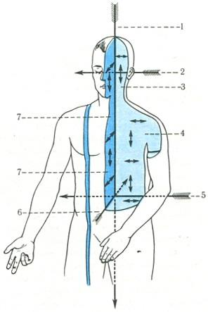

Задание 2. Подпишите обозначенные стрелками органеллы клетки

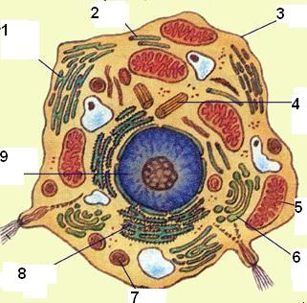

Задание 3. Обозначить на рисунке отделы позвоночного столба и структуры позвонков.

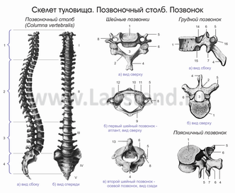 | Позвоночный столб -
 | Шейные позвонки -
 | Грудной позвонок -
 | Поясничный позвонок -

Задание 4. На рисунке цифрами обозначены некоторые структуры пищеварительной системы человека. Отметьте по порядку названия этих структур.

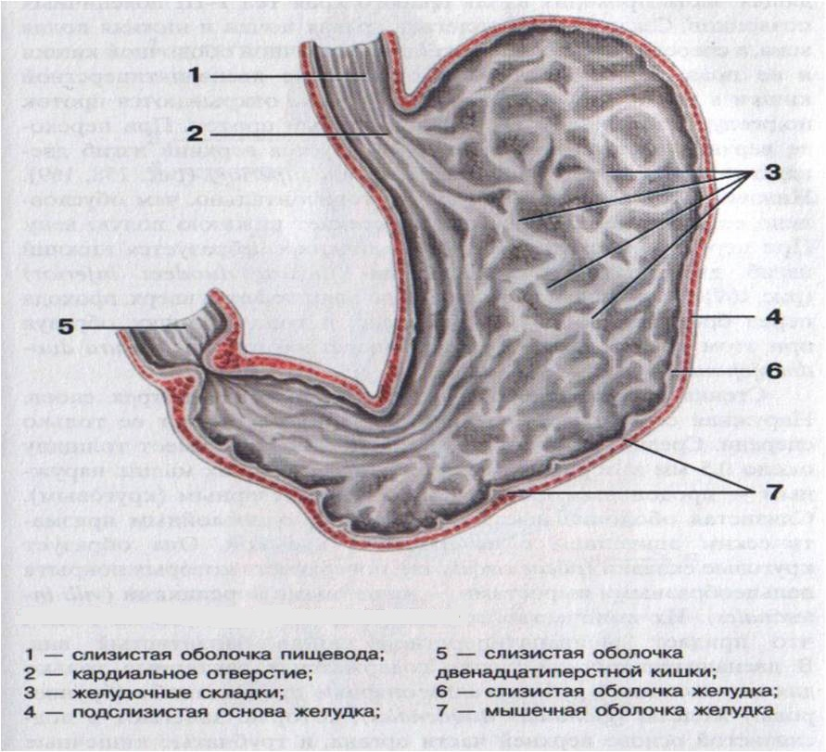

Задание 5. На рисунке цифрами обозначены структуры гепатоцита человека. Отметьте по порядку названия этих структур.

Задание 6. На рисунке цифрами обозначены структуры органов дыхания человека. Отметьте по порядку названия этих структур.

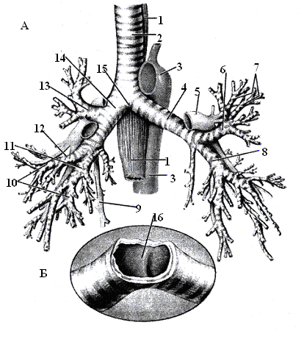

Задание 7. На рисунке цифрами обозначены структуры сердца человека. Отметьте по порядку названия этих структур.

Задание 8. На рисунке цифрами обозначены структуры головного мозга человека. Отметьте по порядку названия этих структур.

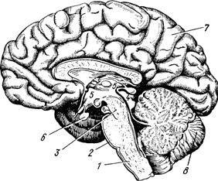

Задание 9. На рисунке цифрами обозначены черепно-мозговые нервы человека. Отметьте по порядку названия этих структур.

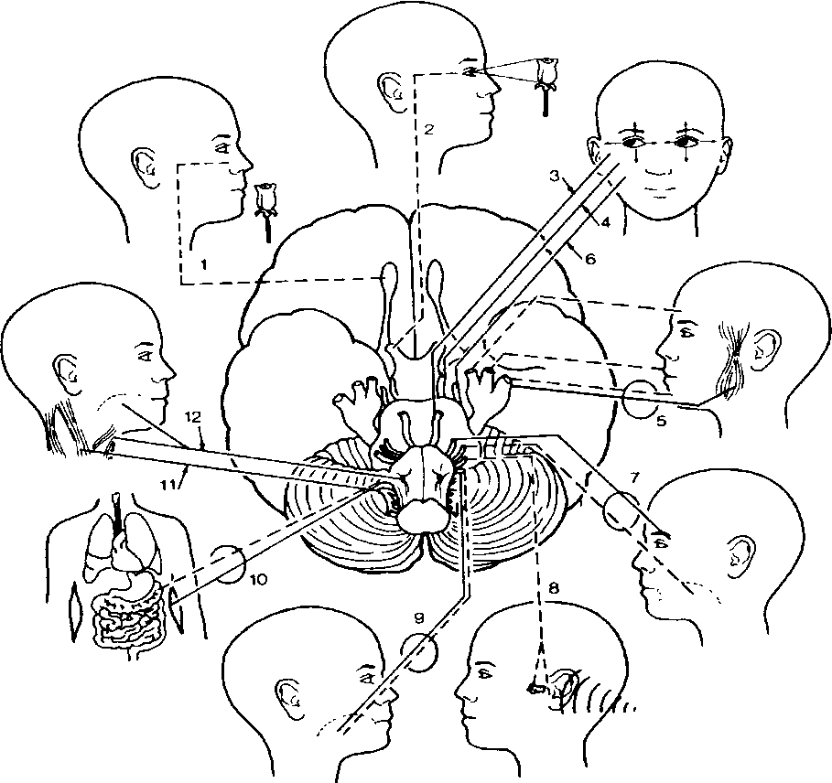

Задание 10. На рисунке цифрами обозначены железы внутренней секреции человека. Отметьте по порядку названия этих структур.

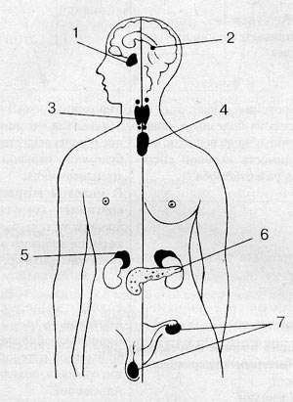

Задание 11. На рисунке цифрами обозначены структуры органа зрения человека. Отметьте по порядку названия этих структур.

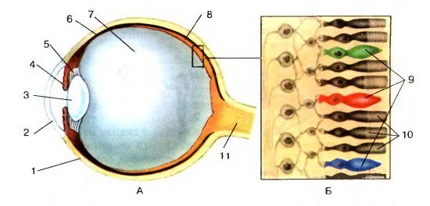

Задание 12. На рисунке цифрами обозначены структуры органа слуха человека. Отметьте по порядку названия этих структур.

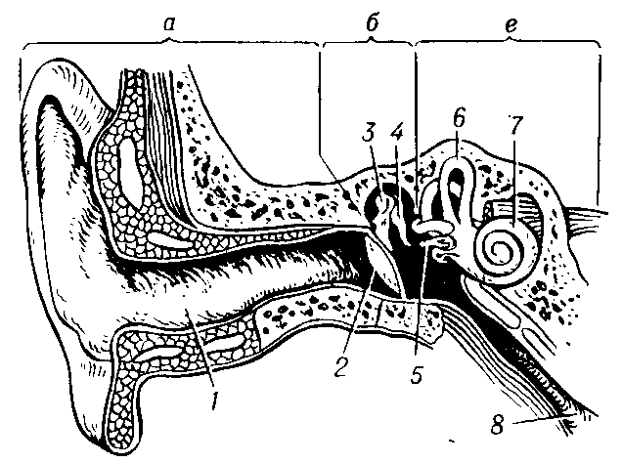

Форма промежуточного контроля
Курсовая работа (курсовой проект)
Рекомендации по определению варианта, перечень тем, методические рекомендации по выполнению работы.
Зачет
Перечень примерных вопросов для подготовки к зачету.
Оформление письменной работы согласно МИ 4.2-5/47-01-2013 Общие требования к построению и оформлению учебной текстовой документации

Учебно-методическое и информационное обеспечение дисциплины

Основная литература
Основная литература*
      - Печатные издания
1.Дашиева, Долгорма Аюшиевна. Анатомия и морфология человека : учеб. пособие / Д. А. Дашиева. - Чита : ЗабГУ, 2014. - 130 с. : ил. - ISBN 978-5-9293-1121-5 : 130-00. Количество экземпляров – 72.
- Козлов, Валентин Иванович.Анатомия нервной системы : учеб. пособие / Козлов Валентин Иванович, Цехмистренко Татьяна Александровна. - Москва : Мир : БИНОМ. Лаборатория знаний, 2011. - 206 с. : ил. - ISBN 978-5-03-003856-8. - ISBN 978-5-9963-0019-8 : 243-22. Количество экземпляров – 10.
Издания из ЭБС:
- Замараев, В. А. Анатомия : учебное пособие / В. А. Замараев. — 2-е изд., испр. и доп. — М. : Издательство Юрайт, 2017. — 255 с. — (Серия : Профессиональное образование). — ISBN 978-5-534-00145-7.
- Замараев, Виктор Алексеевич. Анатомия: Учебник и практикум / Замараев Виктор Алексеевич; Замараев В.А., Година Е.З., Никитюк Д.Б. - Электрон. дан. - М : Издательство Юрайт, 2018. - 416. - (Бакалавр. Академический курс). - 1-е издание. - ISBN 978-5-9916-8588-7 : 969.00.

6.2. Дополнительная литература
6.2.1. Печатные издания
1. Обреимова, Наталия Ивановна.Основы анатомии, физиологии и гигиены детей и подростков : учеб. пособие / Обреимова Наталия Ивановна, Петрухин Андрей Сергеевич. - 2-е изд., испр. и доп. - Москва : Академия, 2007. - 384 с. : ил. - (Высшее проф. образование). - ISBN 978-57695-1738-9 : 329- Количество экземпляров – 12.
2.Сапин, Михаил Романович.Анатомия и физиология детей и подростков : учеб. пособие / Сапин Михаил Романович, Брыксина Зинаида Глебовна. - 6-е изд., стер. - Москва : Академия, 2009. - 432 с. - ISBN 978-5-7695-5824-5 : 437-50. Количество экземпляров – 10.
6.1.2. Издания из ЭБС
1. Дробинская, А. О. Анатомия и возрастная физиология : учебник для академического бакалавриата / А. О. Дробинская. — 2-е изд., перераб. и доп. — М. : Издательство Юрайт, 2017. — 414 с. — (Серия : Бакалавр. Академический курс). — ISBN 978-5-534-04086-9.
- Любимова, З. В. Возрастная анатомия и физиология в 2 т. Т. 1 организм человека, его регуляторные и интегративные системы : учебник для СПО / З. В. Любимова, А. А. Никитина. — 2-е изд., перераб. и доп. — М. : Издательство Юрайт, 2017. — 447 с. — (Серия : Профессиональное образование). — ISBN 978-5-534-05816- Ссылка на ресурс: https://www.biblio-online.ru/book/45E60D87-645E-4A93-B448-81B8D373B8E3
3.Любимова, Зарема Владимировна. Возрастная анатомия и физиология в 2 т. Т. 1 организм человека, его регуляторные и интегративные системы : Учебник / Любимова Зарема Владимировна; Любимова З.В., Никитина А.А. - 2-е изд. - М. : Издательство Юрайт, 2016. - 447. - (Бакалавр. Академический курс). - ISBN 978-5-9916-3976-7. - ISBN 978-5-9916-3978-1: 132.68. Ссылка на ресурс: https://www.biblio-online.ru/book/6CDA3C72-B8D8-42A2-8E15-7DC0FD1BEE53

Собственные учебные пособия
- Анатомия и морфология человека : учеб. пособие / Д.А. Дашиева; Забайкал. гос. ун-т. – Чита: ЗабГУ, 2014. – 130 с.
- Анатомия человека : опорно-двигательный аппарат : рабочая тетрадь / Забайкал. гос. ун-т ; [Д.А. Дашиева]. – 2-е изд., испр. и доп. – чита : ЗабГУ, 2018. – 47 с.

Базы данных, информационно-справочные и поисковые системы*
6.3. Базы данных, информационно-справочные и поисковые системы
- https://e.lanbook.com/ Электронно-библиотечная система «Издательство «Лань».
- https://www.biblio-online.ru/ Электронно-библиотечная система «Юрайт»
- http://www.studentlibrary.ru/ Электронно-библиотечная система «Консультант студента»
- http://www.trmost.com/ Электронно-библиотечная система «Троицкий мост»

№ п/п | Название сайта | Электронный адрес
1. | Единая коллекция ЦОР. Предметная коллекция «Биология» | http://cshool-collection.edu.ru
2. | Государственный Дарвиновский музей | http://www.darwin.museum.ru
4. | Концепции современного естествознания: биологическая картина мира | http://nrc.edu.ru/est
5. | Лауреаты нобелевской премии по медицине | http://n-t.ru/nl/mf
6 | Учебная и научная литература по анатомии человека | http: www medliter
7. | Учебная и научная литература по высшей нервной деятельности, анатомии и психофизиологии, психологии | http: wwwkoob.ru
8. | Сайт Спб АФК и С им. Лесгафта | www lesgaft. spb.ru
7. Перечень программного обеспечения
Microsoft Windows, Microsoft Office.

*Указываются базы данных, информационно-справочные и поисковые системы необходимые для проведения конкретных видов занятий по дисциплине.

Ведущий преподаватель Дашиева Долгорма Аюшеевна к.б.н., доцент

Заведующий кафедрой Шибаева Анна Александровна к.п.н., доцент

